Falloir / Devoir
- Complétez les phrases en conjuguant le verbe devoir ou le verbe falloir
- Paul ………………doit………….. aller visiter un appartement aujourd’hui.
- Il …………faut…………… que j’achète une nouvelle robe pour le mariage de ma cousine.
- Pour faire des crêpes, il ………………faut…………….. du lait, de la farine, des œufs et du beurre.
- Je ………………dois…………… aller au médecin parce que j’ai mal à la tête.
- Il ……………faut…………….. aller au supermarché pour trouver des produits frais.

- Écrivez deux phrases avec le verbe falloir et deux phrases avec le verbe devoir
Falloir
1.
2.
Devoir
1.
2.

- Écrivez trois phrases avec les choses qu’on ne peut pas faire selon les indications ci-dessous
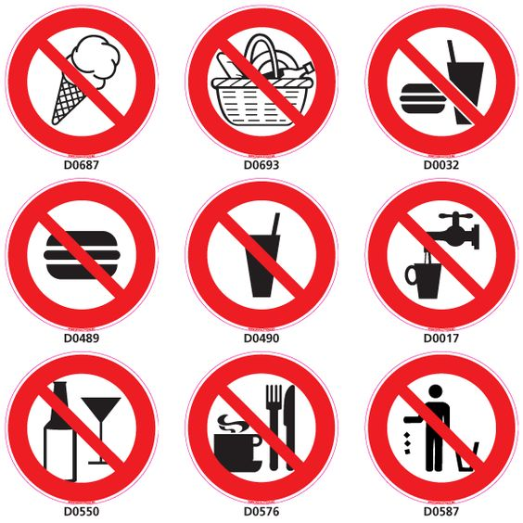

1.
2.
3.

- Traduisez les phrases suivantes
- Hay que barrer la cocina y el baño.
Il faut balayer la cuisine et la salle de bains.
- Tienes que sacar la basura.
Tu dois sortir la poubelle / Tu dois jeter les ordures.
- Tenemos que dormir más entre semana.
Nous devons dormir plus en semaine.
- Hay que comer más sano.
Il faut manger plus sain.
- No hay que salir de casa.
Il ne faut pas sortir de la maison.
- Hay que hacer caso a los servicios sanitarios durante estos días.
Il faut obéir aux services sanitaires pendant ces jours.

